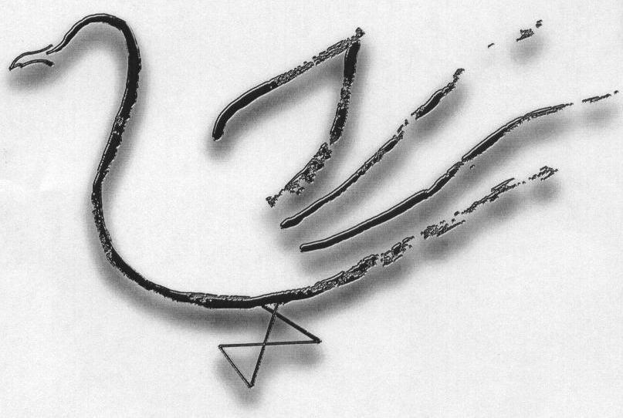
Língua Portuguesa
AGRUPAMENTO DE ESCOLAS TERRAS DE LARUS
EB1/JI QUINTA DE SANTO ANTÓNIO

Ficha de Avaliação Trimestral – 1º Período Ano Lectivo 2008/2009

Nome: _____________________________________________________________ Data: ____ / ____/ ______
Avaliação: ________________________________________ O Professor: ___________________

A distribuição do oiro
Finalmente chegou a quinta-feira.
A cidade estava em festa. Havia colchas nas janelas e estalavam foguetes para o lado do rio.
A população da cidade apinhou-se na praça da Câmara e nas ruas vizinhas. A banda municipal tocava hinos.
Os vendedores ambulantes vendiam gasosas e pedras e apregoavam:
— Comprai estas pedras que o sábio há-de transformá-las em oiro.
Rodeado pelas autoridades o sábio subiu para um estrado. Ao seu lado estava o professor de música que tinha o anão escondido num bolso. Estavam os dois divertidíssimos embora a desafinação da banda municipal os arrepiasse um pouco.
Mas depois os hinos calaram-se e o presidente da Câmara, o presidente da Academia das Ciências e o reitor da Universidade fizeram cada qual o seu discurso. O reitor que foi o último a falar terminou dizendo:
— O Doutor Máximo é o máximo doutor.
Houve muitas palmas e a música recomeçou a tocar com entusiasmo enquanto o presidente da Câmara colocava a grande condecoração de Mérito Público no peito do sábio inventor. Em seguida começou a distribuição do oiro.
Em cima do estrado foram colocadas quatro arcas.
O Doutor Máximo levantou as tampas e o tesoiro do anão brilhou à luz do Sol.
Os guardas abriram uma ala ao meio da multidão e os pobres principiaram a desfilar. Desfilaram homens, mulheres, velhos e crianças. Vinham descalços, vestidos de farrapos, os seus olhos brilhavam nos rostos pálidos e magros e tinham um ar de paciência e de esperança.
Parecia impossível que numa cidade tão rica e tão bonita pudessem existir tantos miseráveis. E eram tantos que desfilaram até ao pôr do Sol.
Com as suas próprias mãos o Doutor Máximo ia distribuindo o Tesoiro. E correu tão bem que o número de pedras de oiro era exactamente igual ao número de pobres.
O Sol desapareceu ao longe para os lados do mar, o céu ficou todo vermelho desenhando o perfil escuro do casario.
A cidade encheu-se de cantos e danças. As pessoas passavam a rir pelas ruas onde baloiçavam balões de papel colorido dentro dos quais ardiam velas. Nas varandas tocavam guitarras, nas praças dançava-se o vira.
Mais tarde houve fogo-de-vista. No céu estalavam grandes flores de luz que logo se desfaziam em estrelas e caíam devagar, roxas, verdes, doiradas e azuis sobre a água escura do rio.
O mundo parecia transformado numa festa.

Sophia de Mello Breyner Andersen – A Floresta

I
Depois de leres o texto com muita atenção, responde ao que te é pedido.

1 – Por que razão estava a cidade em festa?
____________________________________________________________________________________________

2 – Escreve V (Verdadeira) ou F (Falsa) nas afirmações que, de acordo com o texto, completam a frase.

“ Era visível a festa na cidade porque… … “
havia colchas nas janelas.
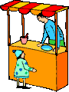
havia muitos carros na rua.
a banda municipal tocava hinos.
era o quinto dia da semana.
a população estava apinhada na praça.
ouvia-se o estalar dos foguetes.

3 – Quem estava a ser homenageado, naquele dia?
____________________________________________________________________________________________

4 – Que personalidades discursaram durante a festa?
____________________________________________________________________________________________

5 – O reitor da Universidade, terminou o seu discurso, com uma frase de grande elogio ao cientista. Transcreve do texto essas palavras.
____________________________________________________________________________________________

6 – Assinala com  a frase que completa a afirmação, de acordo com o texto.

O anão assistiu à cerimónia…
do alto de uma varanda.
encarrapitado num muro.
escondido num bolso.
às “cavalitas” do presidente da câmara.

6.1. Escreve uma razão provável para ele ter escolhido esse sítio.
____________________________________________________________________________________________

7 – Retira do quadro a palavra que melhor completa a frase, de acordo com a ideia do texto.

“A banda de música era _______________________.”

boa | afinada | agradável
desafinada | fraca | lenta

7.1. – Justifica a tua escolha, usando palavras do texto.

________________________________________________________________________________________________________________________________________________________________________________________

8 – Naquela cidade, havia muita gente pobre.
Justifica esta afirmação utilizando palavras tuas.
________________________________________________________________________________________________________________________________________________________________________________________

9 – Transcreve do texto, as palavras usadas pela autora, para demonstrar a pobreza daquelas pessoas.
________________________________________________________________________________________________________________________________________________________________________________________

10 – Não houve um único pobre que não tivesse recebido uma pedra de ouro.
Qual é o parágrafo do texto, que melhor justifica esta afirmação?
____________________________________________________________________________________________

11 – Numera as frases de 1 a 6 de acordo com os acontecimentos do texto, correspondendo o número 1 ao primeiro acontecimento e o número 6, ao último.

Algumas personalidades da cidade discursaram.
A população apinhou-se, na praça da Câmara.
O Presidente da Câmara condecorou o cientista.
As pessoas colocaram colchas, nas varandas.
À noite houve fogo de artifício.
O Doutor Máximo distribuiu o ouro pelos pobres.

12 – Com base no texto, explica qual era o estado de espírito manifestado pelas pessoas, no final do dia.

____________________________________________________________________________________________
II
1 – Assinala com  a frase que tem o mesmo significado que a frase seguinte.
“A população apinhou-se na praça”.
A população divertiu-se na praça.
A população zangou-se na praça.
A população juntou-se na praça.

2 – Contorna as palavras sinónimas das que se encontram na janela.
colcha | ⇨ | cobertor | coberta | lençol
arca | ⇨ | caixote | jarrão | baú
farrapos | ⇨ | trapos | fitas | laços

3 – As palavras do rectângulo pertencem todas à família de festa. Coloca-as no quadro, tendo em conta a classe a que pertencem.
festejar |  | festança |  | festivo
festarola |  | festejo |  | festejável

Nome | Adjectivo | Verbo

4 – Completa com palavras do texto.
nomes

próprios | comuns | colectivos
_____________________________ | _____________________________ | _____________________________
_____________________________ | _____________________________ | _____________________________

5 – Ordena as palavras e forma uma frase:
oiro |  | alegria |  | o |  | distribuiu |  | Doutor |  | com |  | Máximo |  | o

____________________________________________________________________________________________

6 – Divide as sílabas das palavras da tabela e classifica-as quanto ao número de sílabas.

 | DIVISÃO SILÁBICA | CLASSIFICAÇÃO QUANTO AO  NÚMERO DE SÍLABAS
foguetes
flores
palmas
municipal

7 – Assinala com X o grupo em que as palavras, quanto à acentuação, são todas esdrúxulas.

inventor |  |  |  | Câmara |  |  |  | Mérito
impossível |  |  |  | sábio |  |  |  | música
guardas |  |  |  | Máximo |  |  |  | número
público |  |  |  | Universidade |  |  |  | Ciências

8 – Coloca por ordem alfabética as palavras que se seguem.

cidade |  | oiro |  | colchão |  | anão |  | professor |  | doutor

____________________________________________________________________________________________

8.1. – Das palavras anteriores, escreve apenas as que têm ditongo.

____________________________________________________________________________________________

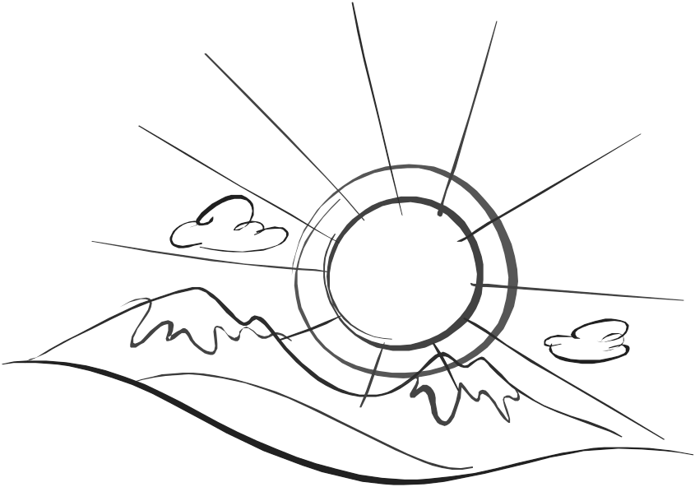
9 – Considera a frase que se sege e completa o exercício.

“O sol desapareceu ao longe.”

▪ Qual é o tempo verbal da frase - ____________________________________________________________
▪ Escreve a frase, colocando-a no Futuro do Indicativo – ___________________________________________
________________________________________________________________________________________
▪ Volta a escrever a frase original, colocando-a na forma negativa. ___________________________________ ________________________________________________________________________________________

10 – Assinala com  os sinais de pontuação utilizados no texto.
Vírgula |  | Ponto de interrogação
Ponto de exclamação |  | Travessão
Ponto final |  | Reticências
Dois pontos |  | Ponto e vírgula

Expressão Escrita

Agora, vais escrever um pequeno texto, de acordo com o que te é pedido:

Imagina que és uma das pessoas que receberam uma pedra de oiro.
Escreve uma história em que contes o que fizeste com a pedra, e o que mudou na tua vida, a partir desse momento.

Antes de começares a escrever, presta atenção às seguintes instruções:

▪ Respeita o pedido que foi feito.
▪ Dá um título à tua história.
▪ Escreve um mínimo de 15 e um máximo de 25 linhas.
▪ Depois de escreveres a tua história, lê-a de novo e corrige o que achares que não está bem.

_____________________________________________(Título)
1_________________________________________________________________________________________2_________________________________________________________________________________________3_________________________________________________________________________________________4_________________________________________________________________________________________5_________________________________________________________________________________________6_________________________________________________________________________________________7_________________________________________________________________________________________8_________________________________________________________________________________________9_________________________________________________________________________________________10________________________________________________________________________________________11________________________________________________________________________________________12________________________________________________________________________________________13________________________________________________________________________________________14________________________________________________________________________________________15________________________________________________________________________________________16________________________________________________________________________________________17________________________________________________________________________________________18________________________________________________________________________________________19________________________________________________________________________________________20________________________________________________________________________________________21________________________________________________________________________________________22________________________________________________________________________________________23________________________________________________________________________________________24________________________________________________________________________________________25________________________________________________________________________________________

